
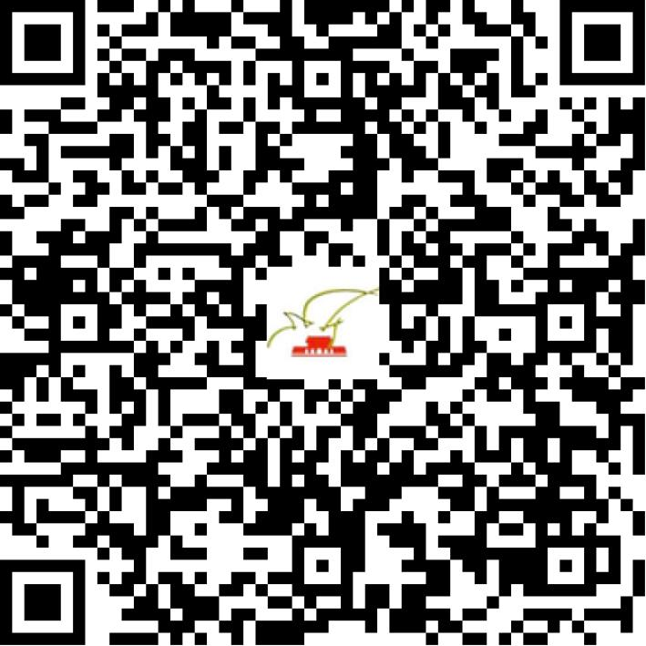

京网文〔2021〕1316-352号

2021 | 年 | 03 | 月 | 24 | 日
名 称 | 北京小猎犬互联网科技有限公司
住 所 | 北京市朝阳区豆各庄黄厂西路1号A3栋五层5099
法定代表人 | 王涛
主要负责人
类 型 | 其他有限责任公司
首次发证日期 | 2021年03月24日
有效期 | 2024年03月23日
网站域名 | xiaoliequan.net
经营范围 | 利用信息网络经营表演
发证机关
编号
许可证有效期届满前30日内办理延续，有效期届满未延续的将依法予以注销。

